TOURNAL Yoann BTS SIO1
11/03/2026

5 - Protection du serveur web

Contexte
Dans le cadre du projet GSB, nous avons précédemment mis en place un serveur web sur une machine dédiée. Ce serveur héberge notamment un service FTP (webftp) accessible aux utilisateurs du réseau interne.
L'objectif de ce TP est de renforcer la sécurité de l'infrastructure réseau en :
- Isolant le serveur webftp dans un sous-réseau dédié, invisible des utilisateurs standards
- Mettant en place un serveur de fichiers pour la gestion des comptes rendus de réunions
- Assurant les sauvegardes des éléments du réseau

Partie A — Isolation du serveur webftp

1. Présentation de la problématique
Actuellement, le serveur webftp est situé dans le même réseau que les postes utilisateurs, ce qui représente un risque de sécurité. L'objectif est de le déplacer dans un réseau de classe A 10.0.0.0/8, non directement accessible par les utilisateurs.
Cette isolation permet de limiter les accès directs au serveur et de contrôler les flux réseau via des règles de pare-feu ou un routeur filtrant.

2. Modifications apportées au réseau GSB

2.1 Schéma réseau avant modification
Avant la modification, le serveur webftp est dans le même réseau que les stations de travail. Les utilisateurs peuvent y accéder directement sans aucun filtrage intermédiaire.

2.2 Modifications à apporter
Les modifications suivantes sont nécessaires :
- Créer un nouveau réseau dédié aux serveurs :
- Réseau serveurs : 10.0.0.0 /8 — Masque : 255.0.0.0
- Attribuer au serveur webftp une adresse IP dans ce réseau (ex : 10.0.0.1)
- Configurer le routeur pour interconnecter le réseau utilisateurs et le réseau serveurs
- Mettre en place des règles de routage pour autoriser uniquement le trafic HTTP/FTP nécessaire
- Modifier les DNS si nécessaire pour que le nom du serveur pointe vers sa nouvelle adresse IP

2.3 Plan d'adressage
Équipement | Adresse IP | Masque | Réseau
Serveur webftp | 10.0.0.1 | 255.0.0.0 | Serveurs
Serveur de fichiers | 10.0.0.2 | 255.0.0.0 | Serveurs
Routeur (int. serveurs) | 10.0.0.254 | 255.0.0.0 | Serveurs
Routeur (int. users) | 192.168.1.254 | 255.255.255.0 | Utilisateurs
Poste utilisateur (ex.) | 192.168.1.X | 255.255.255.0 | Utilisateurs

3. Mise en place des modifications
La configuration s'effectue dans l'outil de simulation réseau (Packet Tracer ou GNS3). Voici les étapes réalisées :

3.1 Configuration du serveur webftp
On modifie l'adresse IP du serveur webftp :
- Ancienne adresse : dans le réseau utilisateurs (ex : 172.30.222.109)
- Nouvelle adresse : 10.0.0.109 / 255.0.0.0
- Passerelle par défaut : 10.0.0.254

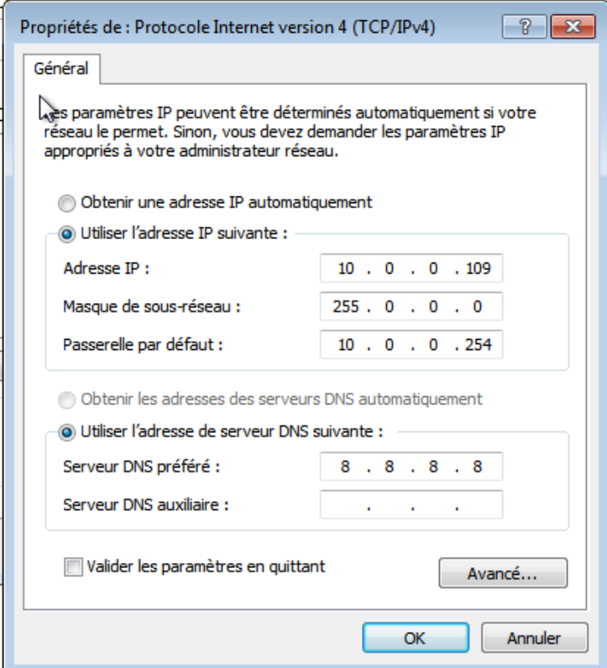

4. Phase de tests
On vérifie que le serveur est accessible depuis les postes utilisateurs via le routeur, et que l'isolation est correctement mise en place.

4.1 Test depuis un poste utilisateur (accès HTTP)
Depuis un navigateur sur un poste utilisateur, on saisit l'adresse IP du serveur webftp (10.0.0.109). La page web doit s'afficher correctement.


4.2 Test depuis un poste utilisateur (accès FTP)
On teste la connexion FTP vers le serveur depuis un client FTP (ex : FileZilla) ou via la commande ftp en ligne de commande.

4.3 Test de ping depuis le réseau serveurs
On vérifie que les serveurs du réseau 10.0.0.0/8 peuvent communiquer entre eux via un ping.

4.4 Test d'isolation (tentative d'accès direct sans routeur)
On vérifie qu'un poste utilisateur ne peut pas accéder directement au réseau serveurs sans passer par le routeur. Ce test confirme l'isolation.

Partie B — Mise en place d'un serveur de fichiers

1. Contexte et besoins
L'entreprise GSB organise chaque jour des réunions par secteur (Labo1 à 10, Pharmacie1 à 10, MédecinsBio1 à 10, Secrétariat, Techniciens). Pour chaque réunion, un rapporteur rédige un compte rendu qui doit être accessible à tous les membres du secteur dans l'heure suivant la réunion.
Données de volume :
- 50 comptes rendus créés par jour
- 1 réunion maximum par secteur par jour
- Les fichiers doivent être accessibles en téléchargement par les employés concernés
Le serveur de fichiers sera installé dans le réseau serveurs 10.0.0.0/8, à l'adresse 10.0.0.2.

2. Format de nommage des fichiers
Pour permettre une identification rapide des comptes rendus, on adopte la convention de nommage suivante :
CR_[SECTEUR]_[AAAA-MM-JJ]_[HH-MM].pdf
Exemples :
- CR_Labo3_2026-03-11_08-30.pdf — compte rendu du Labo3, le 11 mars 2026, réunion de 8h30
- CR_Pharmacie2_2026-03-11_17-00.pdf — compte rendu de Pharmacie2, réunion de fin de journée
- CR_Secretariat_2026-03-12_09-00.pdf — compte rendu du Secrétariat
Ce format garantit :
- L'unicité de chaque fichier (secteur + date + heure)
- Un tri chronologique naturel
- Une lisibilité immédiate pour les employés

3. Mise en place du serveur FTP de fichiers

3.1 Installation et configuration
On utilise le service FTP intégré au serveur (dans Packet Tracer : onglet Services > FTP ; en environnement réel : vsftpd sur Linux ou IIS sur Windows Server).
Configuration effectuée :
- Activation du service FTP sur le serveur 10.0.0.2
- Création des comptes utilisateurs pour les rapporteurs (accès upload)
- Création des comptes utilisateurs pour les employés (accès download uniquement)

3.2 Test d'upload par le rapporteur
Le rapporteur se connecte au serveur FTP avec ses identifiants et dépose le compte rendu nommé selon la convention définie.

3.3 Test de téléchargement par un employé
Un employé se connecte avec ses identifiants et télécharge le compte rendu qui l'intéresse.

4. Restriction des téléchargements par secteur

4.1 Principe
Pour qu'un employé ne puisse télécharger que les fichiers de son secteur, on met en place un système de droits d'accès basé sur des répertoires dédiés par secteur.
Organisation des répertoires sur le serveur :
- /comptes-rendus/Labo1/
- /comptes-rendus/Labo2/
- /comptes-rendus/Pharmacie1/
- /comptes-rendus/Secretariat/
- ... (un répertoire par secteur)

4.2 Gestion des droits
Chaque compte utilisateur est associé à un répertoire racine correspondant à son secteur. Il ne peut ni naviguer en dehors, ni accéder aux répertoires des autres secteurs.
- Rapporteur d'un secteur : droits lecture + écriture sur son répertoire uniquement
- Employé d'un secteur : droits lecture seule sur son répertoire uniquement

4.3 Tests
On vérifie qu'un employé du Labo1 ne peut pas accéder aux fichiers du Labo2 ou de la Pharmacie.

5. Accès Directeur Général

5.1 Principe
Le Directeur Général doit avoir accès à l'ensemble des comptes rendus de tous les secteurs. On crée un compte dédié avec des droits en lecture sur tous les répertoires.

5.2 Configuration
Création du compte directeur avec les droits suivants :
- Accès en lecture sur tous les répertoires de secteurs
- Pas de droits d'écriture (lecture seule)
- Accès depuis son poste identifié (192.168.1.X)

5.3 Test
On vérifie que le Directeur peut lister et télécharger des fichiers depuis plusieurs secteurs différents.

6. Protection du serveur de fichiers
De la même manière que le serveur webftp, le serveur de fichiers (10.0.0.2) est déjà isolé dans le réseau 10.0.0.0/8. Les mesures complémentaires suivantes sont appliquées :
- Filtrage au niveau du routeur : seuls les ports FTP (21) et de données (20 ou mode passif) sont autorisés depuis le réseau utilisateurs
- Les connexions directes vers d'autres ports sont bloquées
- Authentification obligatoire : aucun accès anonyme autorisé
- Les mots de passe sont définis de manière sécurisée (longueur minimale, complexité)

7. Rapport de synthèse et schéma réseau final
L'ensemble de l'infrastructure GSB est désormais organisée comme suit :
- Réseau utilisateurs : 172.30.X.X/24 — postes de travail des différents secteurs
- Réseau serveurs : 10.0.0.0/8 — serveur webftp (10.0.0.1) et serveur de fichiers (10.0.0.2)
- Routeur central assurant la liaison et le filtrage entre les deux réseaux

8. Vidéo de démonstration
Une vidéo de démonstration a été réalisée à l'aide du logiciel OBS Studio (https://obsproject.com/fr). Elle montre :
- L'accès au serveur webftp depuis un poste utilisateur
- L'upload d'un compte rendu par un rapporteur
- Le téléchargement du compte rendu par un employé du bon secteur
- Le refus d'accès d'un employé tentant d'accéder à un autre secteur
- L'accès complet du Directeur Général

Partie C — Gestion des sauvegardes

1. Éléments du réseau à sauvegarder
Les éléments suivants sont identifiés comme critiques et doivent faire l'objet d'une sauvegarde régulière :
Élément | Contenu sauvegardé | Fréquence
Serveur webftp | Fichiers du site web, config FTP | Quotidienne
Serveur de fichiers | Comptes rendus de réunions | Quotidienne
Configuration du routeur | Fichier de configuration (running-config) | Hebdomadaire
Base de comptes utilisateurs | Utilisateurs FTP, mots de passe | Hebdomadaire
Fichiers de logs | Journaux d'accès FTP et web | Mensuelle

2. Procédure de sauvegarde

2.1 Sauvegarde du serveur webftp
La sauvegarde du serveur webftp est effectuée en copiant les fichiers du répertoire web vers un emplacement de stockage dédié.

2.2 Sauvegarde du serveur de fichiers
Les comptes rendus sont copiés quotidiennement vers un emplacement de stockage sécurisé. En environnement réel, un script de sauvegarde automatisé peut être mis en place (cron job sous Linux).

2.3 Sauvegarde de la configuration du routeur
La configuration du routeur est exportée via la commande copy running-config tftp ou sauvegardée manuellement.

3. Rapport des sauvegardes
Les sauvegardes effectuées sont consignées dans le gestionnaire de sauvegardes (gestionnaire_sauvegardes.html). Ce rapport récapitule les sauvegardes du jour et sera inséré dans le rapport final.

Conclusion
Ce TP a permis de renforcer significativement la sécurité de l'infrastructure réseau GSB. Les principales réalisations sont :
- Isolation du serveur webftp dans un réseau dédié 10.0.0.0/8, protégé par un routeur filtrant
- Mise en place d'un serveur de fichiers FTP permettant la gestion des comptes rendus de réunions
- Gestion fine des droits d'accès : chaque employé n'accède qu'aux documents de son secteur
- Accès privilégié pour le Directeur Général à l'ensemble des comptes rendus
- Protection du serveur de fichiers par les mêmes mécanismes que le serveur webftp
- Sauvegardes régulières et tracées de l'ensemble des éléments critiques du réseau

